Мищенко Христина Александровна

Урок № 21 Химия 10 класс 11.04.2022

Тема урока: Амины. Строение. Номенклатура аминов. Физические свойства аминов. Химические свойства алифатических аминов на примере метиламина. Химические свойства ароматических аминов на примере анилина. Получение анилина по реакции Зинина. Применение аминов.
Цель урока: формирование представления об аминах; изучение свойств и способов получения аминов.

Добрый день, дорогие учащиеся 10 класса!
В рабочей тетради запишите число и тему урока.

- Теоретический материал.
Изучите предложенный материал и составьте краткий конспект:
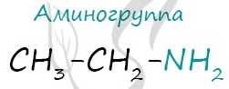
Амины - органические соединения, продукты замещения атомов водорода в аммиаке NH₃ различными углеводородными радикалами. Функциональная группой аминов является аминогруппа - NH₂.

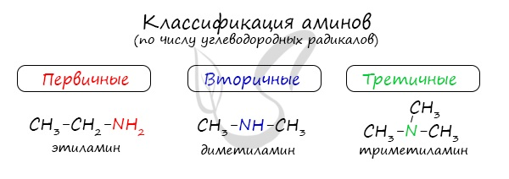
Основные свойства возрастают в ряду: третичные амины (слабые основные свойства) → первичные амины → вторичные амины (основные свойства хорошо выражены).
Номенклатура и изомерия аминов
Названия аминов формируются путем добавления суффикса "амин" к названию соответствующего углеводородного радикала: метиламин, этиламин, пропиламин, изопропиламин, бутиламин и т.д. В случае если радикалов несколько, их перечисляют в алфавитном порядке.
Общая формула предельных аминов C_{n}H_{2n+3}N. Атомы углерода находятся в sp³ гибридизации.
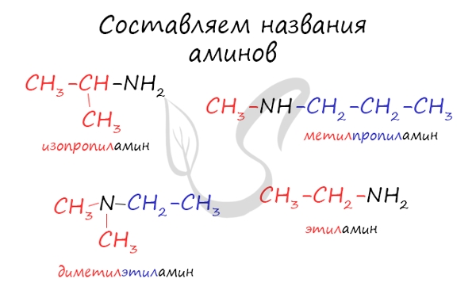
Для аминов характерна структурная изомерия: углеродного скелета, положения функциональной группы и изомерия аминогруппы.
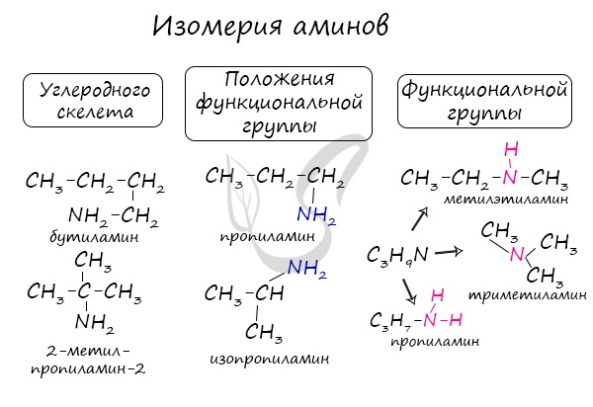
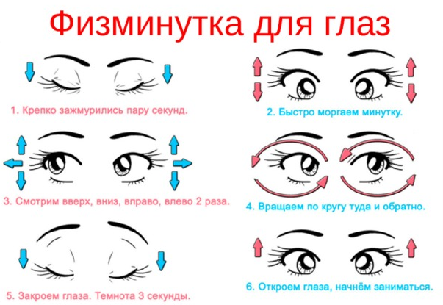
- Закрепление материала.

Посмотрите видеоурок по теме:
https://youtu.be/SMIab4zd8-A
https://youtu.be/VILzXkBnXho
https://youtu.be/3nenZjkvboI

- Контроль знаний.

Ответьте устно на вопросы:
- Какие вещества называют аминами?
- Назовите основную классификацию аминов?
- Где применяют амины?

- Домашнее задание.

- Изучите §36.
- Выполните задание 3 и 4 на странице 173.

Спасибо за урок!

Работу выполняйте в рабочей тетради. После выполнения, делайте фотографию работы и высылайте на почту: kristina.mishchenko.1995@mail.ru

